**2025年苏州市初中学业水平考试试卷**

**物理**

**注意事项：**

**1．本试卷选择题共24分，非选择题共76分，全卷满分100分；考试时间100分钟．**

**2．答题前，考生务必将自己的姓名、考点名称、考场号、座位号用0.5毫米黑色墨水签字笔填写在答题卡的相应位置上；并认真核对条形码上的准考号、姓名是否与本人的相符合．**

**3．答客观题必须用2B铅笔把答题卡上对应题目的答案标号涂黑，如需改动，请用橡皮擦干净后，再选涂其他答案；答主观题须用0.5毫米黑色墨水签字笔写在答题卡上指定的位置上，不在答题区域内的答案一律无效；不得用其他笔答题．**

**4．考生答题必须答在答题卡上，答在试卷和草稿纸上一律无效．**

**一、选择题（本题共12小题，每小题2分，共24分．每小题给出的选项中只有一个选项符合题意）**

1．下列属于可再生能源的是（ ）

A．煤B．太阳能C．石油D．天然气

2．请将正在使用的物理试卷按图示方式完全展开，估计试卷的长和宽，其值最接近（ ）

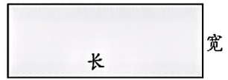

A．  B．  C．  D． 

3．关于粒子和宇宙，下列说法正确的是（ ）

A．同种电荷相互吸引B．太阳是宇宙的中心

C．原子核由质子和电子构成D．分子处在永不停息的无规则运动中

4．如图所示是苏州园林中的景象，由光的折射形成的是（ ）

|  |  |  |  |
| --- | --- | --- | --- |
|  |  |  |  |
| A．亭台在水中的“倒影” | B．碧水中变浅的“池底” | C．漏窗在墙壁上的“影子” | D．夕阳下水中的“太阳” |

A．A B．BC．C D．D

5．关于能量的转化和转移，下列说法不正确的是（ ）

A．金属汤勺放在热汤中，温度升高，内能减小

B．核电站利用核裂变释放的能量来发电

C．汽油机的做功冲程主要将内能转化为机械能

D．能量的转移和转化具有方向性，需要节约能源

6．牛顿第一定律是在实验的基础上推理得出的，下列做法中用到这一研究方法的是（ ）

|  |  |  |  |
| --- | --- | --- | --- |
|  |  |  |  |
| A．初探电路时，用水流类比电流 | B．用磁感线描述磁体周围磁场的分布 | C．用被撞击木块移动的距离反映物体的动能 | D．通过抽气探究声音的传播条件 |

A．A B．BC．C D．D

7．小明要设计自动防盗报警电路．要求：开关S闭合后，灯亮电铃不响；当房门被打开时，细导线被扯断，灯亮且电铃响．下列电路符合设计要求的是（ ）

A．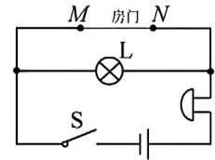B．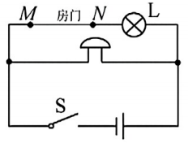C．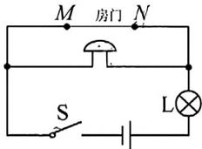D．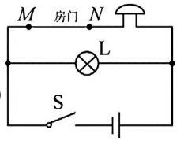

8．探究凸透镜成像的规律时，把蜡烛、凸透镜和光屏置于光具座上，先固定好点燃的蜡烛和光屏，再移动凸透镜．当凸透镜距离蜡烛为和时，光屏上先后两次都呈现烛焰清晰的像．下列说法正确的是（ ）

A．第一次的像是缩小的B．第二次的像比第一次大

C．蜡烛和光屏间的距离是D．凸透镜的焦距是

9．如图所示，“龙骨水车”是我国古代主要的提水设施之一．水车一端浸入水中，另一端固定于岸上．使用时，人踩动长柄摇杆末端的踏板使大轮转动，带动嵌满刮水板的链条匀速运动，槽内板片刮水上行，倾灌于地势较高的田中．下列说法正确的是（ ）

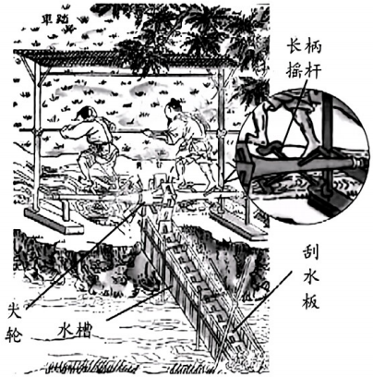

A．长柄摇杆越长，踩动时越费力

B．踩得越快，提水做功越多

C．提水过程中，随板片上行的水重力势能减小

D．减小水车各部件间的摩擦，提水效率增大

10．如图所示的电路中，闭合开关S后，当滑片*P*向右移动时，则（ ）

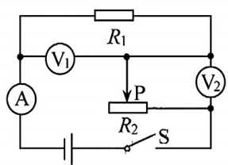

A．电流表A示数变小

B．电压表示数不变

C．电压表示数与电流表A示数之比变大

D．电压表示数与电流表A示数之比变小

11．如图甲，两个相同的容器中分别装有液体*a*、*b*，液体*a*的质量大于*b*的质量．用两个电热丝分别对液体*a*、*b*加热，电热丝的阻值大于的阻值，工作电压相同，且电热丝产生的热量均被液体吸收，液体*a*、*b*温度随时间的变化关系如图乙．下列说法正确的是（ ）

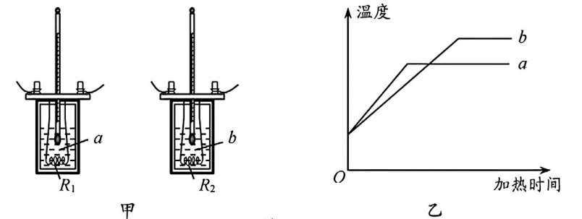

A．*a*、*b*为同种物质 B．*a*的比热容小于*b*的比热容

C．相同时间内*a*、*b*吸收的热量相等D．的电功率大于的电功率

12．用柱形水槽、柱形塑料杯（含配重）、质量已知的砝码和水，可制作测量物体质量的装置．使用时，在竖直漂浮的塑料杯中放入待测物体，杯子仍竖直漂浮，根据制作好的标尺便可读出待测物体的质量．制作标尺时，通过在杯中放入砝码进行质量标注（杯子竖直漂浮）．如图所示，标注的方式有三种：

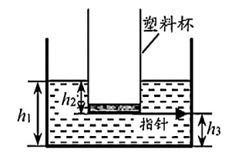

①在水槽外壁，用水面高度的变化标注；

②在塑料杯内壁，用杯子浸入水中的深度的变化标注；

③在水槽外壁，用杯底所装指针离槽底的高度的变化标注．

若水槽和塑料杯的底面积分别为和，三种标尺上相同距离的刻线间对应的物体质量变化分别为和．则（ ）

A．B．C．D．

**二、填空题（本题共8小题，每空1分，共24分）**

13．苏州评弹是国家级非物质文化遗产，表演中常用到琵琶、三弦等乐器，如图所示．当演奏者拨动琴弦时，弦因_________而发出声音，且拨的力度越大，声音的_________越大；听众能分辨出琵琶和三弦发出的声音，主要是依据声音的_________不同．

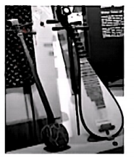

14．如图所示，用镊子取几块干冰放入瓶中，将气球套在瓶口．干冰因_________变为气态，使气球逐渐变大，同时空气中的水蒸气遇冷_________，在瓶底形成白霜．（填物态变化名称）

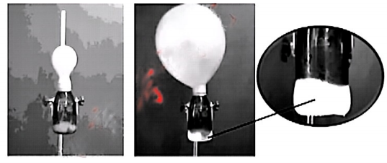

15．以下是《电磁转换》的相关知识结构图，请你补充完整．

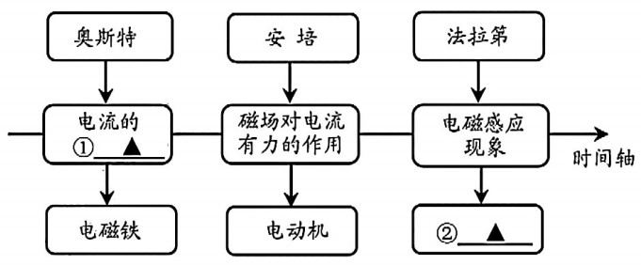

①_________ ②_________

16．如图，2025年4月24日搭载神舟二十号载人飞船的长征二号F遥二十运载火箭，在酒泉卫星发射中心点火发射．火箭受到向上的推力_________重力，加速上升．火箭与飞船分离过程中，火箭相对于飞船是_________的．火箭外壳返回过程中，由于空气摩擦导致其温度升高，这是通过_________的方式改变内能的．飞船进入轨道后，利用_________传输信号与地面联系．

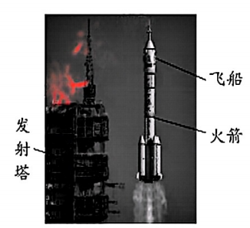

17．如图甲，在透明密闭塑料盒的上下左右四个面上开了六个相同圆孔，在孔的位置蒙上相同的橡皮膜*a*、*b*、*c*、*d*、*e*、*f*，将它压入水中后，出现如图乙所示的现象．

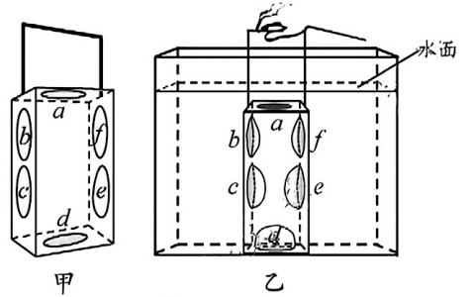

（1）通过观察橡皮膜_________的形变可知，水的内部有向上的压强；

（2）通过观察橡皮膜*b*、*c*或*f*、*e*的形变可知，_________越大，水的压强越大；

（3）想探究同一深度处，各水平方向是否都有压强，接下来的操作是：_________．

18．如图是一款电水壶的电路简图，均为加热电阻，通过旋转旋钮开关可实现加热与保温功能的切换。保温功率为阻值为，加热时应将开关旋至_________（1/2）位置，加热功率为_________阻值为_________．

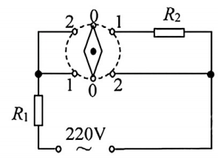

19．如图是控制车辆进出的电动闸门设计图．抬杆质量分布均匀，长度为，重为，在最右端*B*点处悬挂一重为的铁柱，*B*点到支点*O*的距离为．开关S闭合后，调节滑动变阻器使抬杆处于水平静止状态．（忽略支点*O*处的摩擦）

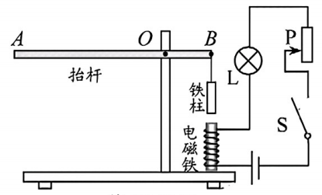

（1）电磁铁上端为_________极；

（2）此时电磁铁对铁柱的吸引力为_________N；

（3）要使抬杆*A*端从图示位置向上抬起，滑动变阻器的滑片*P*应向_________端移动．

20．阅读材料，回答问题．

“雪龙”探极

“雪龙2号”是我国自主建造的极地考察破冰船，具有船首、船尾双向破冰技术，填补了中国在极地科考重大装备领域的空白．船首的下部前沿部分叫破冰艏柱，用特殊的高强钢打造．遇到厚度1.5米左右的冰层时，“雪龙2号”因其船首特有的形状，易于以一定的航速冲上冰面，在船首重压下破冰艏柱犹如一把利刃切开厚重的冰层，实现船首破冰．在厚冰海域，通过控制船尾下方吊舱式全回转螺旋桨（水平面内可360度自由转动），使船尾转向，船尾从上方重压冰层，同时螺旋桨削冰，冰层塌陷，实现船尾破冰．

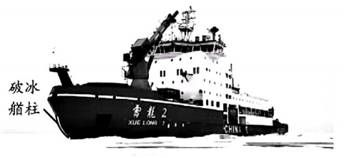

（1）下列物理属性中，_________不是制作破冰艏柱的材料必须具有的属性；

A．耐低温B．硬度大C．韧性好（不易断裂）D．密度小

（2）雪龙2号的船首应设计成如图_________所示的形状．船首破冰时，艏柱犹如利刃切开冰层，是由于船首重压增大了艏柱对冰面的_________；

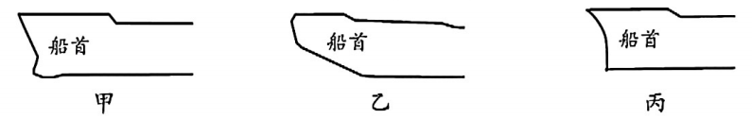

（3）向南行驶的“雪龙2号”遇到厚冰阻挡，欲采用船尾破冰．调整螺旋桨，让螺旋桨推动的水流向_________（东/南/西/北）运动，可使船尾向东转向．

**三、解答题（本题共10小题，共52分．解答22、23、24题时应有解题过程）**

21．（8分）按要求作图．

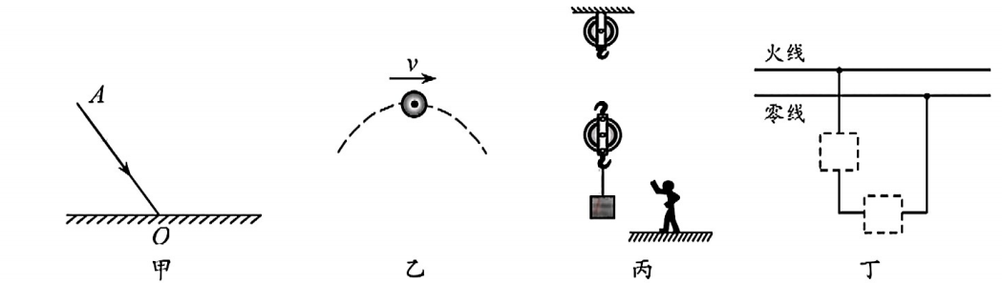

（1）图甲中，光线斜射到镜面上，画出其反射光线；

（2）图乙中，小球在空中运动，画出它在图示位置受到的重力*G*；

（3）图丙中，地上的人用滑轮组提升重物，画出最省力的绳子绕法；

（4）图丁中，根据安全用电规范，在两个虚线框内分别画出开关和灯泡的电路元件符号．

22．（6分）叉车常用于货物的转运，如图所示．叉车在内将质量为的货箱匀速竖直提升取．求此过程中：

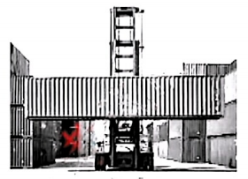

（1）货箱的速度；

（2）叉车对货箱所做的功；

（3）叉车对货箱所做功的功率．

23．（6分）用煤气炉将的水从加热到，消耗煤气．已知煤气的热值为，水的比热容为．求：

（1）水吸收的热量；

（2）煤气完全燃烧放出的热量；

（3）煤气炉加热的效率．

24．（6分）如图所示电路中，灯泡L的规格为“”．闭合开关S，灯泡正常发光，电流表示数为．求：

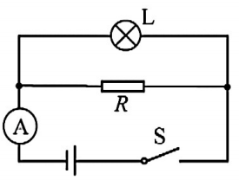

（1）通过灯泡L的电流；

（2）电阻*R*的电功率；

（3）通电，电路消耗的电能．

25．（4分）小华利用实验室的自来水，探究水在沸腾前后温度变化的特点，实验装置如图甲．

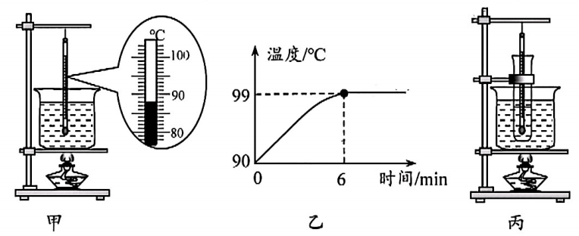

（1）图甲中温度计的示数为_________℃；

（2）水温升高到开始计时，6分钟后水沸腾，图乙是根据实验数据绘制的温度随时间变化的图像．由图像可知：水在沸腾前，温度升高；沸腾时，温度_________；

（3）小华还想探究沸腾的水能否将试管中的水加热至沸腾，她取了同样的自来水倒入试管，利用图丙所示的装置进行实验，水温升高到开始计时，得到温度和时间的数据如下表．请你根据数据分析：试管中水的最终温度_________（高于/等于/低于）沸点，试管中的水_________沸腾．

|  |  |  |  |  |  |  |  |  |
| --- | --- | --- | --- | --- | --- | --- | --- | --- |
| 时间/ | 0 | 1 | 2 | 3 | 4 | 5 | 6 | 7 |
| 温度/℃ | 85 | 89 | 92 | 95 | 97 | 98 | 98 | 98 |

26．（4分）探究影响滑动摩擦力大小的因素时，小明根据生活经验提出如下猜想：①与接触面粗糙程度有关；②与压力大小有关．

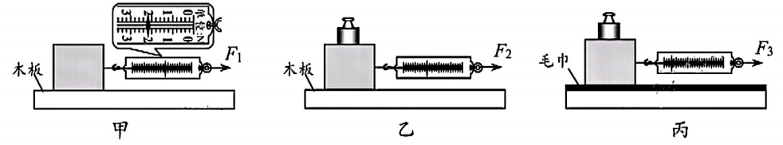

（1）为验证猜想，他利用木块、弹簧测力计、木板、毛巾、重物等器材进行实验．实验前，应将弹簧测力计_________放置后进行校零；

（2）实验时，用弹簧测力计沿水平方向拉着木块在水平木板上做_________运动，弹簧测力计示数如图甲，此时木块受到的滑动摩擦力大小为_________N；

（3）比较_________两次实验，是为了探究滑动摩擦力大小与接触面粗糙程度的关系．

27．（4分）小明用电压为的电源、定值电阻、电压表、电流表、最大阻值为的滑动变阻器、开关等器材，探究导体中的电流与导体两端电压的关系．

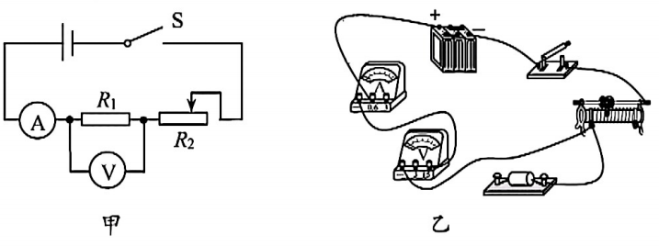

（1）根据图甲所示电路图，将图乙的实物图连接完整；

（2）电路连接正确，规范操作后，闭合开关，小明发现电流表无示数，电压表示数为．电路中仅有一处故障，则故障可能是_________；

（3）排除故障后继续实验，小明的实验数据如下表：

|  |  |  |  |  |  |
| --- | --- | --- | --- | --- | --- |
| 实验序号 | 1 | 2 | 3 | 4 | 5 |
| 电压/V | 1.5 | 2.5 | 3.5 | 4.5 | 5.5 |
| 电流/A | 0.15 | 0.25 | 0.35 | 0.45 | 0.54 |

老师指出表中有一组数据是无法从实验中测得的，请你判断这组数据的实验序号是_________；

（4）通过实验得出初步结论：_________时，导体中的电流与导体两端的电压成正比．

28．（5分）小明和小华利用茶色玻璃板、刻度尺、白纸、两个相同的电子蜡烛等器材，探究平面镜成像的特点．

（1）如图甲，将白纸平铺在水平桌面上，再将玻璃板_________放置在纸上；

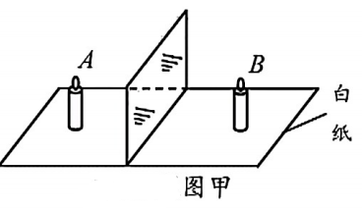

（2）在玻璃板前放上电子蜡烛*A*，闭合开关使其发光，再将电子蜡烛*B*放到玻璃板后，调整*B*的位置使其与*A*的像_________，在纸上分别记录*A*、*B*的位置；

（3）多次改变*A*的位置，重复上述实验．在探究像到镜面距离与物到镜面距离的关系时，下列测量方法中，正确的是_________；

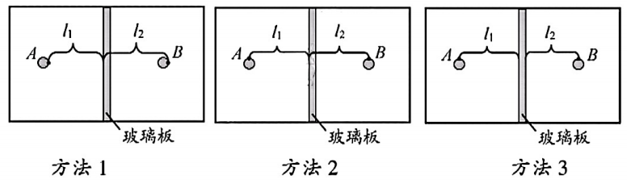

（4）完成探究后，小明和小华利用左右两侧面开孔的正方体纸盒、茶色玻璃板和发光小灯制作了一个“魔盒”，如图乙所示．两人都可以通过孔看到对方，但只有小明能看到魔盒中发光小灯在他正前方成的像．则纸盒中玻璃板可沿_________方向放置，且发光小灯应贴在纸盒内_________处．

（注意两空对应关系，同时答对得分，写出一种做法即可）

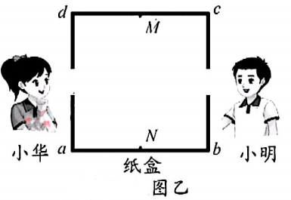

29．（4分）某科技小组要设计冬季植物大棚控温系统．

【任务与要求】当环境温度，加热设备开启工作；温度，停止工作，大棚内的温度维持在一定范围．

【设计与实施】①器材有：电压为的电源、定值电阻、可控加热设备、热敏电阻（阻值随温度变化的关系如图甲）等．②设计的电路如图乙，加热设备是否工作由其两端的电压来控制，当时，加热设备开启工作，当时，加热设备不工作．（不考虑加热设备对电路的影响）

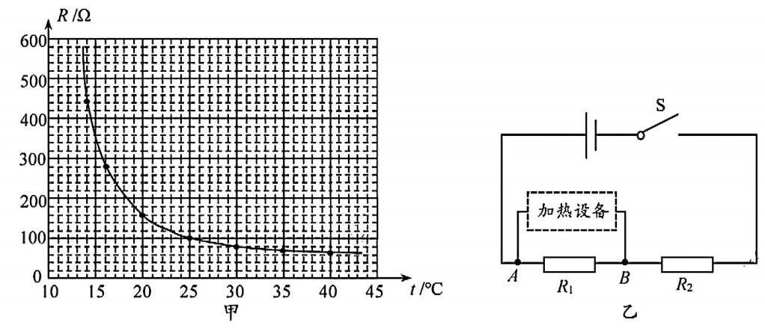

【分析与思考】

（1）电路中的_________是热敏电阻；

（2）定值电阻的阻值为_________；

（3）_________V；

（4）长时间使用后，电源电压降低，系统控制的最高温度将_________．

30．（5分）某实践小组用正中间开孔的直尺、带挂钩的重物*A*、水和两个可读取液体体积的相同容器等，制作了可测算液体密度的装置．使用前，需将两容器挂在直尺两端固定的挂钩上，如图甲，调节两端平衡螺母使直尺水平平衡，再将重物*A*挂在开孔处的“”刻度线处．某次使用时，小明向左侧容器中倒入体积的水，再向右侧容器中倒入相同体积的待测液体，通过向右移动重物*A*，使直尺再次水平平衡（左侧容器内的液体质量等于右侧容器内的液体质量与重物*A*所示质量之和），如图乙．他根据相关数据，算出了该液体的密度．

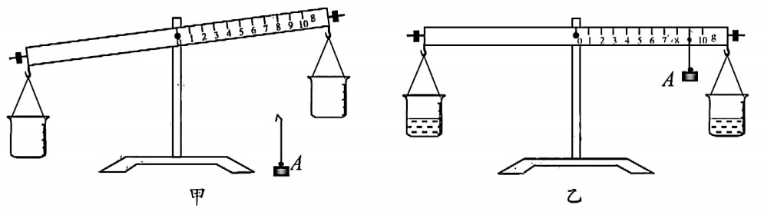

（1）图甲中要使直尺水平平衡，应将平衡螺母向_________调节；

（2）小明测出的待测液体密度为_________；

（3）依照他的做法，不同的待测液体密度与重物*A*所示质量*m*满足一定的函数关系，图丙中图线_________符合此关系；

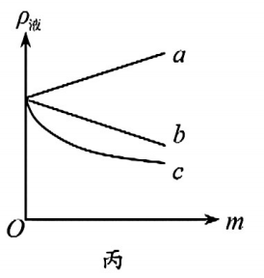

（4）对小明的某些做法进行调整，可使该装置的测量范围变为，且通过将重物*A*从“”移动到“”的过程来实现．请具休描述如何调整：_________．（写出一种方法即可）

**2025年苏州市初中学业水平考试**

**物理试题参考答案**

**一、选择题（本题共12小题，每题2分，共24分）**

|  |  |  |  |  |  |  |  |  |  |  |  |  |
| --- | --- | --- | --- | --- | --- | --- | --- | --- | --- | --- | --- | --- |
| 题号 | 1 | 2 | 3 | 4 | 5 | 6 | 7 | 8 | 9 | 10 | 11 | 12 |
| 答案 | B | A | D | B | A | D | C | C | D | D | B | C |

**二、填空题（本题共8小题，每空1分，共24分）**

13．振动 响度 音色 14．升华 凝华

15．①磁效应 ②发电机 16．大于 运动 做功 电磁波

17．（1）*d* （2）深度 （3）压住塑料盒绕某一竖直轴转动半圈（其它答案合理也可）

18．2 1100 506 19．（1）S （2）5 （3）上

20．（1）D （2）乙 压强 （3）西

**三、解答题（本题共10小题，共52分）**

21．（每小题2分）

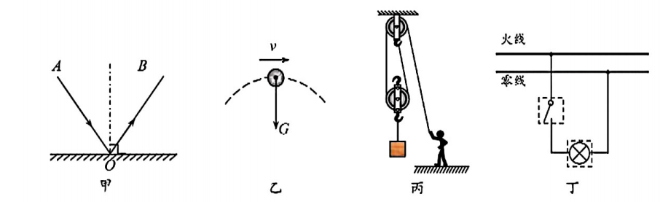

22．解（1）货箱的速度：

（2）∵匀速竖直提升

∴支持力

叉车对货箱所做的功：

（3）叉车对货箱所做功的功率：

23．解（1）水吸收的热量：

（2）煤气完全燃烧放出的热量：

（3）煤气炉加热的效率：

24．解（1）通过灯泡L的电流：

（2）通过电阻*R*的电流：

∵灯泡正常发光

∴电源电压

电阻*R*的电功率：

（3）电路消耗的电能：



25．（1）88 （2）不变 （3）低于 不（会）

26．（1）水平 （2）匀速直线 2.2 （3）乙、丙

27．（1）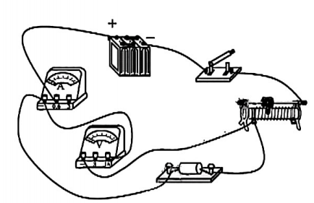

（其它连线方式正确也可）

（2）断路（其它答案正确也可）

（3）1 （4）电阻一定

28．（1）竖直 （2）重合 （3）方法2 （4）答案一： *N*；答案二： *M*

29．（1） （2）80 （3）3 （4）降低

30．（1）右 （2）0.7 （3）*b*

（4）改成右侧容器装水，左侧容器装待测液体，且体积均为．（其它方法正确也可）